Утверждаю:
Директор МБОУ «КССОШ»
____________Т.М.Богданова

Анализ образовательного процесса
МБОУ «Кысыл-Сырской средней
общеобразовательной школы»
за 2017-2018 учебный год.

Информационная справка.
В 2017-2018 учебном году в МБОУ «Кысыл-Сырская СОШ» имеется 20 классов-комплектов: начальное образование – 8, основное образование – 10, среднее образование – 2. Обучение проводится в одну смену. В образовательном процессе используются учебные планы: БУП ФГОС – 14 классов (8 – начальное образование, с 1 по 4 классы: 6 – основное образование, 5а,б, 6а,б 7а,б классы); БУП РС(Я) 2005г. (с изменениями) – 4 класса (основное образование – с 8 по 9-е классы, среднее образование – 10, 11 классы). Внеурочные и внеаудиторные занятия проводятся в соответствии с учебными планами.
Цели образовательной деятельности.
Миссия школы состоит в создании для потребителей гарантий качественного удовлетворения их запросов самым эффективным способом.
Миссия и вытекающая из нее цель общеобразовательной школы заключается в подготовке высокообразованных носителей духовности, нравственности, патриотизма, идей обновления на основе сохранения и приумножения региональных и российских традиций, способных к реализации своих знаний и компетенций в личной и общественной жизни, в осознанно избранной профессиональной деятельности, готовых к непрерывному самообразованию и саморазвитию.
Принципы реализации миссии школы:
- Ориентация на потребителей, что необходимо для обеспечения конкурентоспособности оказываемых образовательных услуг и способствует удовлетворению не только действительных, но и потенциальных запросов потребителей.
- Активная роль административно-управленческого аппарата, которая состоит в создании необходимых условий для обеспечения единства целей и деятельности школы в реализации ее миссии.
- Вовлечение педагогов, социальных партнеров в процесс реализации миссии школы.
- Соблюдение системного подхода в организации образовательной деятельности, в соответствии с которым образование в школе рассматривается как процесс, результат и система одновременно.
- Непрерывность процесса улучшения качества предоставляемых школой образовательных услуг, то есть отсутствие пределов улучшения деятельности школы и ее результатов.
- Реализуемость принимаемых решений.
- Построение отношений с потребителями и участниками образовательного процесса на основе партнерства.
Основные задачи школы.
  - Усиление личностной направленности образования.
  - Обновление содержания учебных программ в условиях вариативности образования и ФГОС второго поколения.
  - Совершенствование развивающей среды для учителей, учащихся и родителей.
  - Развитие системы работы школы по сохранению и укреплению нравственного и физического здоровья учащихся.
  - Социально-педагогическое обеспечение образовательного процесса.
Открытость образовательной системы. Общественное управление образовательным учреждением.
Образовательная деятельность школы освещается на сайте образовательного учреждения. На сайте в открытом доступе размещены нормативные документы, регламентирующие деятельность школы. Сайт является средством информирования общественности о мероприятиях, проводимых школой, результатах образовательной деятельности.
Организация образовательного процесса.

Выполнение учебного плана.
Начальные классы.
№ | Наименование предмета | Часов по плану | Фактически дано | Невыполнение
1. | Русский язык | 1020 | 1020 | 0
2. | Математика | 816 | 816 | 0
3. | Литературное чтение | 816 | 816 | 0
4. | Окружающий мир | 408 | 408 | 0
5. | Английский язык | 416 | 416 | 0
6. | Технология | 204 | 204 | 0
7. | Изобразительное искусство | 204 | 204 | 0
8. | Музыка | 204 | 204 | 0
9. | Физическая культура | 612 | 612 | 0
Среднее и старшее звенья обучения.
№ | Наименование предмета | Часов по плану | Фактически дано | Невыполнение
1. | Русский язык | 1595 | 1595 | 0
2. | Литература | 1105 | 1096 | 9 (0,8%)
3. | Математика | 680 | 674 | 6 (0,8%)
4. | Алгебра | 890 | 872 | 18 (2%)
5. | Геометрия | 526 | 526 | 0
6. | Информатика | 270 | 270 | 0
7. | Физика | 623 | 613 | 10 (1,6%)
8. | Химия | 335 | 335 | 0
9. | Биология | 676 | 676 | 0
10. | География | 612 | 612 | 0
11. | История | 887 | 887 | 0
12. | Обществознание | 477 | 477 | 0
13. | Английский язык | 1122 | 1122 | 0
14. | ОБЖ | 68 | 68 | 0
15. | География РС(Я) | 34 | 34 | 0
16. | Черчение | 205 | 205 | 0
17. | Якутский язык | 269 | 269 | 0
18. | КНРС(Я) | 203 | 203 | 0
19. | МХК | 68 | 68 | 0
20. | История РС(Я) | 34 | 34 | 0
21. | Физкультура | 1815 | 1815 | 0
22. | Музыка | 102 | 102 | 0
23. | Изобразительное искусство. | 138 | 138 | 0
В целом, учебный план в МБОУ «Кысыл-Сырская СОШ» выполняется полностью. Такое выполнение учебного плана объясняется осуществлением замены часов отсутствуюших учителей, а также возмещение пропущенных часов.
Анализ успеваемости.
В 2017-2018 учебном году Кысыл-Сырская СОШ показала следующие результаты успеваемости.
№ | Классы | на начало года | выбыло | прибыло | на конец года | аттестовано | успевает | перевод отложен | на второй год | хорошистов | отличников | успеваемость | качество | обученность
1. | 1а,б | 51 | 1 | 1 | 51 | 0 | 0 | 0 | 0 | 0 | 0 | 0 | 0 | 0
2. | 2а,б | 40 | 0 | 2 | 42 | 42 | 42 | 0 | 0 | 19 | 4 | 100 | 55 | 4,1
3. | 3а,б | 43 | 1 | 1 | 43 | 43 | 43 | 0 | 0 | 18 | 5 | 100 | 53 | 4,3
4. | 4а,б | 35 | 0 | 0 | 35 | 35 | 35 | 0 | 0 | 19 | 3 | 100 | 63 | 4,3
 | итого | 169 | 2 | 4 | 171 | 120 | 171 | 0 | 0 | 56 | 12 | 100 | 48,3 | 4,2
5. | 5а,б | 41 | 1 | 0 | 40 | 40 | 40 | 0 | 0 | 15 | 4 | 100 | 47,5 | 4,2
6. | 6а,б | 26 | 0 | 1 | 27 | 27 | 27 | 0 | 0 | 10 | 0 | 100 | 37 | 4
7. | 7а,б | 37 | 2 | 0 | 35 | 35 | 35 | 0 | 0 | 8 | 0 | 100 | 26 | 3,6
8. | 8а,б | 35 | 1 | 1 | 35 | 35 | 35 | 0 | 0 | 13 | 1 | 100 | 40 | 4
9. | 9а,б | 36 | 2 | 0 | 34 | 34 | 34 | 0 | 0 | 9 | 1 | 100 | 29,4 | 3,9
 | итого | 175 | 6 | 2 | 171 | 171 | 171 | 0 | 0 | 55 | 6 | 100 | 36 | 3,9
10. | 10а | 8 | 0 | 3 | 11 | 11 | 11 | 0 | 0 | 4 | 1 | 100 | 45 | 4,2
11 | 11а | 11 | 0 | 0 | 11 | 11 | 11 | 0 | 0 | 2 | 1 | 100 | 27 | 3,9
 |  | 19 | 0 | 3 | 22 | 22 | 22 | 0 | 0 | 6 | 2 | 100 | 36,3 | 4
 | Итого | 363 | 8 | 9 | 364 | 313 | 313 | 0 | 0 | 117 | 20 | 100 | 44 | 4
Успеваемость по школе за три года.
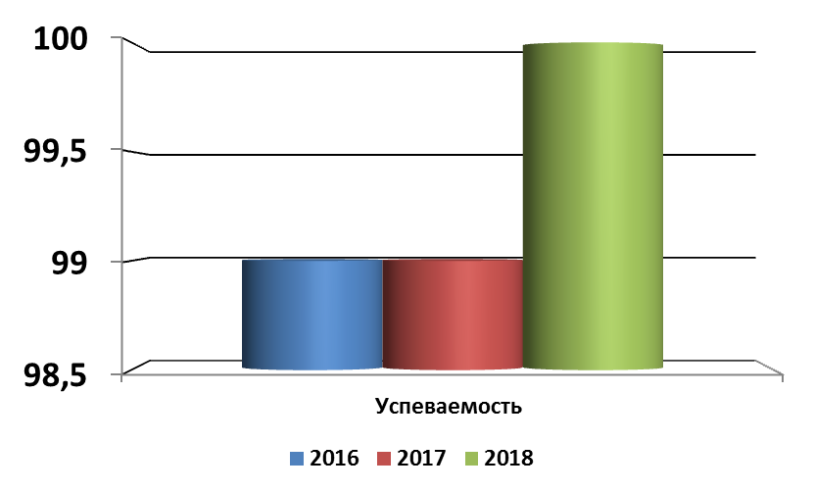
В 2017-2018 учебном году в школе по итогам года нет неуспевающих учеников. Успеваемость 100%.

Качество успеваемости по школе за три года.
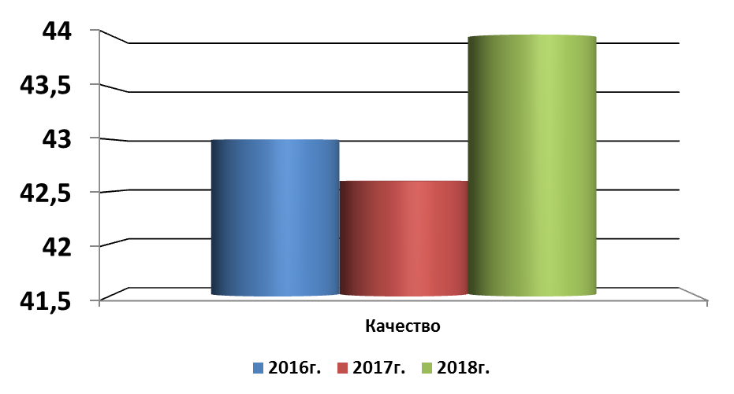
В текущем учебном году в целом по школе качество успеваемости повысилось на 1,4% – (с 42,6% до 44%).

Успеваемость начального звена.
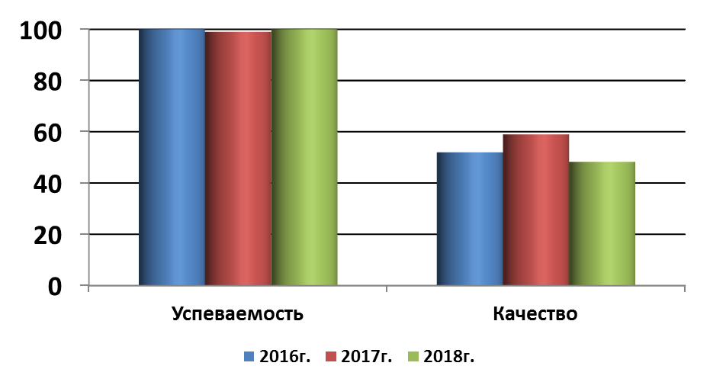
По начальному звену успеваемость составила 100%, качество снизилось по сравнению с прошлым учебным годом на 7% ( с 58% до 48,3%).

Успеваемость среднего звена.
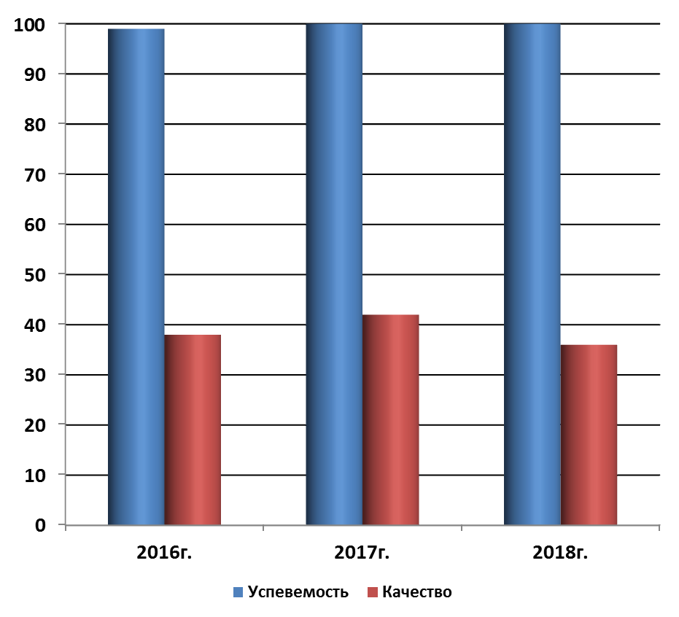
В среднем звене успеваемость составила 100%, качество уменьшилось на 6% (с 42% до 36%). Большую долю педагогов среднего звена составляют молодые специалисты, пришедшие в школу в прошлом учебном году. Их мастерство растёт.

Успеваемость старшего звена.
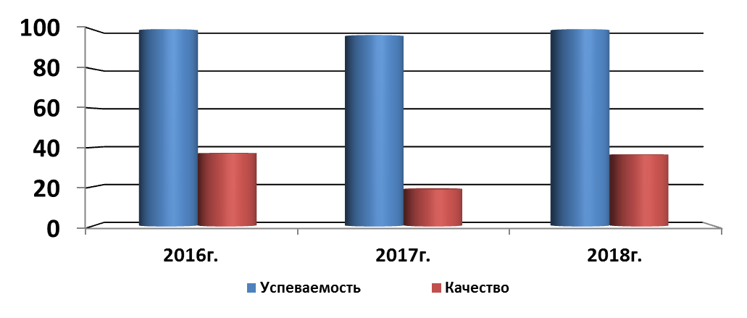
В текущем учебном году успеваемость в старшем звене 100%, и качество увеличилось на 18% (составило 36,3%).

Второгодники за 3 года.

Решением педагогического совета школы все учащиеся переведены в следующий класс.
Отличники за три года.
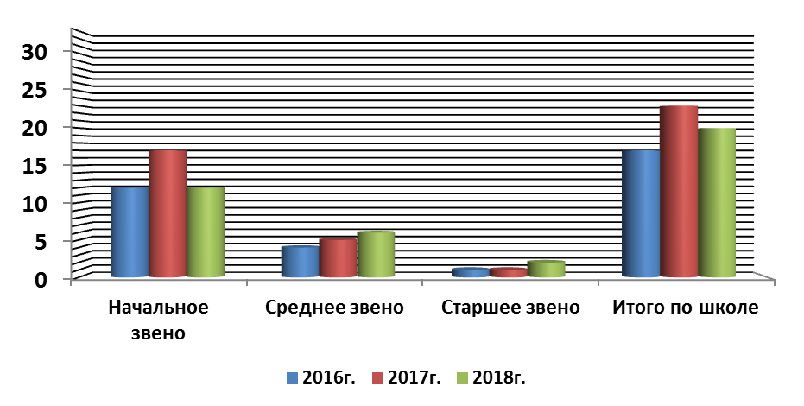

Хорошисты за три года.
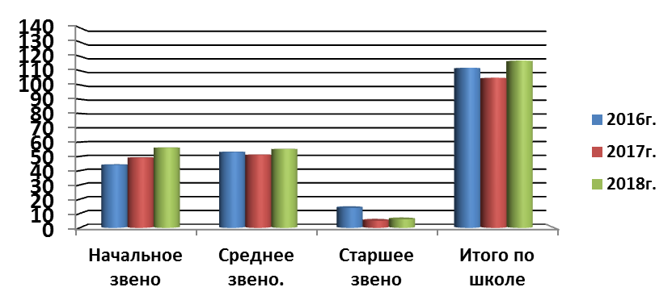
Количество учеников, которые учатся на «4» и «5», увеличилось в текущем учебном году в начальном звене обучения. В среднем и старшем звеньях обучения количество хорошистов снизилось.

3.3. Анализ предметной успеваемости.

предмет | классы | кол-во учащихся | аттестовано | 5 | 4 | 3 | 2 | % успеваемости | % качества | уровень обученности | кол-во часов по плану | фактически дано | отставание
русский язык | 5а,б | 40 | 40 | 11 | 13 | 16 | 0 | 100 | 60 | 3,9 | 345 | 345 | нет
 | 6а,б | 27 | 27 | 4 | 10 | 13 | 0 | 100 | 51 | 3,6 | 420 | 411 | нет
 | 7а,б | 34 | 34 | 6 | 8 | 20 | 0 | 100 | 41 | 3,6 | 450 | 450 | нет
 | 8а,б | 33 | 33 | 6 | 14 | 13 | 0 | 100 | 61 | 3,7 | 210 | 210 | нет
 | 9а,б | 34 | 34 | 3 | 20 | 11 | 0 | 100 | 67 | 3,7 | 136 | 136 | нет
 |  | 168 | 168 | 30 | 65 | 73 | 0 | 100 | 56 | 3,7 | 1552 | 1552 | нет
 | 10а | 11 | 11 | 5 | 3 | 3 | 0 | 100 | 72 | 4,1 | 18 | 18 | нет
 | 11а | 11 | 11 | 1 | 5 | 5 | 0 | 100 | 54 | 3,6 | 16 | 16 | нет
 |  | 22 | 22 | 6 | 8 | 8 | 0 | 100 | 64 | 3,8 | 34 | 34 | нет
итого русский |  | 190 | 190 | 36 | 73 | 81 | 0 | 100 | 57 | 3,7 | 1595 | 1595 | нет
литература | 5а,б | 40 | 40 | 16 | 15 | 9 | 0 | 100 | 77 | 4,3 | 204 | 204 | нет
 | 6а,б | 27 | 27 | 6 | 12 | 9 | 0 | 100 | 66 | 3,8 | 210 | 206 | нет
 | 7а,б | 34 | 34 | 12 | 8 | 14 | 0 | 100 | 59 | 3,9 | 140 | 140 | нет
 | 8а,б | 33 | 33 | 14 | 10 | 9 | 0 | 100 | 73 | 4,1 | 140 | 137 | нет
 | 9а,б | 34 | 34 | 11 | 13 | 10 | 0 | 100 | 70 | 4 | 204 | 202 | нет
 |  | 168 | 168 | 59 | 58 | 51 | 0 | 100 | 70 | 4 | 898 | 889 | нет
 | 10а | 11 | 11 | 5 | 5 | 1 | 0 | 100 | 90 | 4,3 | 105 | 105 | нет
 | 11а | 11 | 11 | 2 | 5 | 4 | 0 | 100 | 63 | 3,8 | 102 | 102 | нет
 |  | 22 | 22 | 7 | 10 | 5 | 0 | 100 | 77 | 4,1 | 207 | 207 | нет
итого литература |  | 190 | 190 | 66 | 68 | 56 | 0 | 100 | 70 | 4 | 1105 | 1096 | нет
математика | 5а,б | 40 | 40 | 13 | 13 | 14 | 0 | 100 | 65 | 3,9 | 340 | 337 | нет
 | 6а,б | 27 | 27 | 2 | 15 | 10 | 0 | 100 | 63 | 3,7 | 340 | 337 | нет
итого математика |  | 67 | 67 | 15 | 28 | 24 | 0 | 100 | 64 | 3,8 | 680 | 674 | нет
алгебра | 7а,б | 34 | 34 | 4 | 6 | 24 | 0 | 100 | 29 | 3,4 | 196 | 186 | нет
 | 8а,б | 33 | 33 | 5 | 13 | 15 | 0 | 100 | 54 | 3,7 | 204 | 203 | нет
 | 9а,б | 34 | 34 | 6 | 12 | 16 | 0 | 100 | 53 | 3,6 | 293 | 285 | нет
 |  | 101 | 101 | 15 | 31 | 55 | 0 | 100 | 45,5 | 3,6 | 693 | 674 | нет
 | 10а | 11 | 11 | 1 | 4 | 6 | 0 | 100 | 45 | 3,5 | 98 | 99 | нет
 | 11а | 11 | 11 | 1 | 4 | 6 | 0 | 100 | 45 | 3,5 | 99 | 99 | нет
 |  | 22 | 22 | 2 | 8 | 12 | 0 | 100 | 45 | 3,5 | 197 | 198 | нет
итого алгебра |  | 123 | 123 | 17 | 39 | 67 | 0 | 100 | 45,5 | 3,5 | 890 | 872 | нет
геометрия | 7а,б | 34 | 34 | 3 | 7 | 24 | 0 | 100 | 29 | 3,3 | 131 | 130 | нет
 | 8а,б | 33 | 33 | 7 | 13 | 13 | 0 | 100 | 61 | 3,8 | 136 | 134 | нет
 | 9а,б | 34 | 34 | 5 | 9 | 20 | 0 | 100 | 36 | 3,5 | 129 | 130 | нет
 |  | 101 | 101 | 15 | 29 | 57 | 0 | 100 | 126 | 3,5 | 396 | 394 | нет
 | 10а | 11 | 11 | 1 | 4 | 6 | 0 | 100 | 45 | 3,5 | 64 | 65 | нет
 | 11а | 11 | 11 | 1 | 1 | 9 | 0 | 100 | 18,2 | 3,3 | 66 | 66 | нет
 |  | 22 | 22 | 2 | 5 | 15 | 0 | 100 | 32 | 3,4 | 130 | 131 | нет
итого геометрия |  | 123 | 123 | 17 | 34 | 72 | 0 | 100 | 41 | 3,5 | 526 | 525 | нет
физика | 7а,б | 34 | 34 | 7 | 12 | 15 | 0 | 100 | 54 | 3,7 | 140 | 128 | нет
 | 8а,б | 33 | 33 | 10 | 7 | 16 | 0 | 100 | 51 | 3,7 | 140 | 136 | нет
 | 9а,б | 34 | 34 | 7 | 11 | 16 | 0 | 100 | 52 | 3,7 | 136 | 124 | нет
 |  | 101 | 101 | 24 | 30 | 47 | 0 | 100 | 53 | 3,7 | 416 | 388 | нет
 | 10а | 11 | 11 | 5 | 4 | 2 | 0 | 100 | 81 | 4,2 | 105 | 92 | нет
 | 11а | 11 | 11 | 2 | 4 | 5 | 0 | 100 | 54 | 3,7 | 102 | 89 | нет
 |  | 22 | 22 | 7 | 8 | 7 | 0 | 100 | 68 | 3,9 | 207 | 181 | нет
итого физика |  | 123 | 123 | 31 | 38 | 54 | 0 | 100 | 56 | 3,7 | 623 | 569 | нет
химия | 8а,б | 33 | 33 | 8 | 10 | 15 | 0 | 100 | 55 | 3,8 | 114 | 114 | нет
 | 9а,б | 34 | 34 | 3 | 11 | 20 | 0 | 100 | 41 | 3,5 | 108 | 108 | нет
 |  | 67 | 67 | 11 | 21 | 35 | 0 | 100 | 48 | 3,6 | 222 | 222 | нет
 | 10а | 11 | 11 | 2 | 4 | 5 | 0 | 100 | 55 | 3,7 | 57 | 57 | нет
 | 11а | 11 | 11 | 2 | 1 | 8 | 0 | 100 | 27 | 3,5 | 56 | 56 | нет
 |  | 22 | 22 | 4 | 5 | 13 | 0 | 100 | 41 | 3,6 | 113 | 113 | нет
итого химия |  | 89 | 89 | 15 | 26 | 48 | 0 | 100 | 46 | 3,6 | 335 | 335 | нет
биология | 5а,б | 40 | 40 | 7 | 15 | 18 | 0 | 100 | 53 | 3,7 | 68 | 68 | нет
 | 6а,б | 27 | 27 | 2 | 12 | 13 | 0 | 100 | 52 | 3,6 | 70 | 70 | нет
 | 7а,б | 35 | 34 | 2 | 20 | 12 | 0 | 100 | 64 | 3,7 | 134 | 134 | нет
 | 8а,б | 34 | 33 | 5 | 15 | 13 | 0 | 100 | 58 | 3,7 | 136 | 136 | нет
 | 9а,б | 34 | 34 | 1 | 17 | 16 | 0 | 100 | 52 | 3,5 | 134 | 134 | нет
 |  | 170 | 168 | 17 | 79 | 72 | 0 | 100 | 57 | 3,6 | 542 | 542 | нет
 | 10а | 11 | 11 | 1 | 5 | 5 | 0 | 100 | 54 | 3,6 | 68 | 68 | нет
 | 11а | 11 | 11 | 1 | 4 | 6 | 0 | 100 | 45 | 3,5 | 66 | 66 | нет
 |  | 22 | 22 | 2 | 9 | 11 | 0 | 100 | 50 | 3,5 | 134 | 134 | нет
итого биология |  | 192 | 190 | 19 | 88 | 83 | 0 | 100 | 55 | 3,6 | 676 | 676 | нет
география | 5а,б | 40 | 40 | 19 | 15 | 6 | 0 | 100 | 85 | 4,3 | 68 | 68 | нет
 | 6а,б | 27 | 27 | 9 | 17 | 1 | 0 | 100 | 83 | 4,3 | 68 | 68 | нет
 | 7а,б | 34 | 34 | 11 | 9 | 14 | 0 | 100 | 58 | 3,9 | 136 | 136 | нет
 | 8а,б | 33 | 33 | 13 | 15 | 5 | 0 | 100 | 83 | 4,2 | 136 | 136 | нет
 | 9а,б | 34 | 34 | 9 | 19 | 6 | 0 | 100 | 82 | 4,1 | 136 | 136 | нет
 |  | 168 | 168 | 61 | 75 | 32 | 0 | 100 | 81 | 4,2 | 544 | 544 | нет
 | 10а | 11 | 11 | 3 | 8 | 0 | 0 | 100 | 100 | 4,3 | 34 | 34 | нет
 | 11а | 11 | 11 | 2 | 7 | 2 | 0 | 100 | 82 | 4 | 34 | 34 | нет
 |  | 22 | 22 | 5 | 15 | 2 | 0 | 100 | 91 | 4,2 | 68 | 68 | нет
итого география |  | 190 | 190 | 66 | 90 | 34 | 0 | 100 | 82 | 4,1 | 612 | 612 | нет
история | 5а,б | 40 | 40 | 15 | 15 | 10 | 0 | 100 | 75 | 4,1 | 136 | 136 | нет
 | 6а,б | 27 | 27 | 5 | 11 | 11 | 0 | 100 | 59 | 3,7 | 136 | 136 | нет
 | 7а,б | 34 | 34 | 5 | 11 | 19 | 0 | 100 | 47 | 3,7 | 136 | 136 | нет
 | 8а,б | 34 | 33 | 7 | 14 | 12 | 0 | 100 | 64 | 3,8 | 136 | 136 | нет
 | 9а | 34 | 34 | 7 | 12 | 15 | 0 | 100 | 56 | 3,7 | 136 | 136 | нет
 |  | 169 | 168 | 39 | 63 | 67 | 0 | 100 | 61 | 3,7 | 680 | 680 | нет
 | 10а | 11 | 11 | 1 | 6 | 4 | 0 | 100 | 64 | 3,7 | 105 | 105 | нет
 | 11а | 11 | 11 | 2 | 3 | 6 | 0 | 100 | 45 | 3,6 | 102 | 102 | нет
 |  | 22 | 22 | 3 | 9 | 10 | 0 | 100 | 54 | 3,6 | 207 | 207 | нет
итого история |  | 191 | 190 | 42 | 72 | 77 | 0 | 100 | 60 | 3,7 | 887 | 887 | нет
обществознание | 5а,б | 40 | 40 | 16 | 17 | 7 | 0 | 100 | 82 | 4,2 | 68 | 68 | нет
 | 6а,б | 27 | 27 | 8 | 8 | 11 | 0 | 100 | 59 | 3,8 | 68 | 68 | нет
 | 7а,б | 34 | 34 | 5 | 11 | 18 | 0 | 100 | 47 | 3,5 | 68 | 68 | нет
 | 8а,б | 34 | 33 | 13 | 8 | 12 | 0 | 100 | 64 | 3,9 | 69 | 69 | нет
 | 9а,б | 34 | 34 | 2 | 14 | 18 | 0 | 100 | 47 | 3,5 | 68 | 68 | нет
 |  | 169 | 168 | 44 | 58 | 66 | 0 | 100 | 61 | 3,8 | 341 | 341 | нет
 | 10а | 11 | 11 | 2 | 7 | 2 | 0 | 100 | 82 | 4 | 68 | 68 | нет
 | 11а | 11 | 11 | 2 | 3 | 6 | 0 | 100 | 45 | 3,6 | 68 | 68 | нет
 |  | 22 | 22 | 4 | 10 | 8 | 0 | 100 | 64 | 3,8 | 136 | 136 | нет
итого обществознание |  | 191 | 190 | 48 | 68 | 74 | 0 | 100 | 61 | 3,8 | 477 | 477 | нет
английский язык | 5а,б | 40 | 40 | 12 | 14 | 14 | 0 | 100 | 65 | 3,9 | 207 | 207 | нет
 | 6а,б | 27 | 27 | 9 | 9 | 9 | 0 | 100 | 67 | 3,9 | 105 | 105 | нет
 | 7а,б | 34 | 34 | 6 | 15 | 13 | 0 | 100 | 62 | 3,8 | 204 | 204 | нет
 | 8а,б | 33 | 33 | 8 | 14 | 11 | 0 | 100 | 67 | 3,9 | 204 | 204 | нет
 | 9а,б | 34 | 34 | 6 | 20 | 8 | 0 | 100 | 76 | 3,9 | 201 | 199 | нет
 |  | 168 | 168 | 41 | 72 | 55 | 0 | 100 | 67 | 3,9 | 921 | 919 | нет
 | 10а | 11 | 11 | 5 | 5 | 1 | 0 | 100 | 91 | 4,4 | 102 | 102 | нет
 | 11а | 11 | 11 | 1 | 5 | 5 | 0 | 100 | 55 | 3,6 | 99 | 99 | нет
 |  | 22 | 22 | 6 | 10 | 6 | 0 | 100 | 73 | 4 | 201 | 201 | нет
итого английский |  | 190 | 190 | 47 | 82 | 61 | 0 | 100 | 68 | 3,9 | 1122 | 1120 | нет
технология | 5а,б | 15 | 15 | 2 | 9 | 4 | 0 | 100 | 73 | 3,8 | 136 | 136 | нет
 | 6а,б | 11 | 11 | 3 | 7 | 1 | 0 | 100 | 90 | 4,1 | 136 | 136 | нет
 | 7а,б | 14 | 14 | 4 | 8 | 2 | 0 | 100 | 86 | 4,1 | 68 | 68 | нет
 | 8а,б | 14 | 14 | 3 | 10 | 1 | 0 | 100 | 93 | 4,1 | 68 | 68 | нет
 | 9а,б | 6 | 6 | 2 | 4 | 0 | 0 | 100 | 100 | 4,3 | 66 | 66 | нет
 |  | 60 | 60 | 14 | 38 | 8 | 0 | 100 | 87 | 4,1 | 474 | 474 | нет
 | 10а | 6 | 6 | 5 | 1 | 0 | 0 | 100 | 100 | 4,8 | 35 | 35 | нет
 | 11а | 6 | 6 | 2 | 4 | 0 | 0 | 100 | 100 | 4,3 | 34 | 34 | нет
 |  | 12 | 12 | 7 | 5 | 0 | 0 | 100 | 100 | 4,6 | 69 | 69 | нет
итого технология |  | 72 | 72 | 21 | 43 | 8 | 0 | 100 | 75 | 4,2 | 543 | 543 | нет
черчение | 7а,б | 34 | 34 | 9 | 17 | 8 | 0 | 100 | 76 | 3,9 | 68 | 68 | нет
 | 8а,б | 33 | 33 | 13 | 14 | 6 | 0 | 100 | 81 | 4,2 | 69 | 69 | нет
 | 9а,б | 34 | 34 | 7 | 22 | 5 | 0 | 100 | 85 | 4 | 68 | 68 | нет
итого черчение |  | 101 | 101 | 29 | 53 | 19 | 0 | 100 | 81 | 4 | 205 | 205 | нет
якутский язык | 6а,б | 27 | 27 | 11 | 16 | 0 | 0 | 100 | 100 | 4,4 | 67 | 67 | нет
 | 7а,б | 34 | 34 | 16 | 12 | 6 | 0 | 100 | 82 | 4,3 | 68 | 68 | нет
 | 8а,б | 33 | 33 | 15 | 15 | 3 | 0 | 100 | 91 | 4,4 | 68 | 67 | нет
 | 9а,б | 34 | 34 | 13 | 18 | 3 | 0 | 100 | 91 | 4,3 | 66 | 66 | нет
итого якутский язык |  | 128 | 128 | 55 | 61 | 12 | 0 | 100 | 91 | 4,3 | 269 | 268 | нет
КНРС(Я) | 5а,б | 40 | 40 | 21 | 13 | 6 | 0 | 100 | 85 | 4,4 | 68 | 67 | нет
 | 8а,б | 33 | 33 | 17 | 13 | 3 | 0 | 100 | 91 | 4,4 | 69 | 69 | нет
 | 9а,б | 34 | 34 | 17 | 15 | 2 | 0 | 100 | 94 | 4,4 | 66 | 66 | нет
итогь КНРС(Я) |  | 107 | 107 | 55 | 41 | 11 | 0 | 100 | 90 | 4,4 | 203 | 203 | нет
физкультура | 5а,б | 40 | 40 | 13 | 20 | 7 | 0 | 100 | 82 | 4,1 | 204 | 202 | нет
 | 6а,б | 27 | 27 | 10 | 15 | 2 | 0 | 100 | 92 | 4,3 | 204 | 204 | нет
 | 7а,б | 34 | 34 | 16 | 15 | 3 | 0 | 100 | 91 | 4,3 | 204 | 204 | нет
 | 8а,б | 33 | 33 | 15 | 11 | 7 | 0 | 100 | 79 | 4,2 | 408 | 408 | нет
 | 9а,б | 34 | 34 | 14 | 20 | 0 | 0 | 100 | 100 | 4,3 | 396 | 396 | нет
 |  | 168 | 168 | 68 | 81 | 19 | 0 | 100 | 89 | 4,3 | 1416 | 1414 | нет
 | 10а | 11 | 11 | 6 | 4 | 1 | 0 | 100 | 91 | 4,4 | 201 | 201 | нет
 | 11а | 11 | 11 | 7 | 4 | 0 | 0 | 100 | 100 | 4,6 | 198 | 198 | нет
 |  | 22 | 22 | 13 | 8 | 1 | 0 | 100 | 95 | 4,5 | 399 | 399 | нет
итого физкультура |  | 190 | 190 | 81 | 89 | 20 | 0 | 100 | 89 | 4,3 | 1815 | 1813 | нет
ИЗО | 5а,б | 40 | 40 | 19 | 19 | 2 | 0 | 100 | 95 | 4,4 | 68 | 68 | нет
 | 6а,б | 27 | 27 | 10 | 15 | 2 | 0 | 100 | 92 | 4,3 | 70 | 68 | нет
Итого ИЗО |  | 67 | 67 | 29 | 34 | 4 | 0 | 100 | 94 | 4,3 | 138 | 136 | нет
МХК | 10а | 11 | 11 | 7 | 4 | 0 | 0 | 100 | 100 | 4,8 | 34 | 34 | нет
 | 11а | 11 | 11 | 4 | 7 | 0 | 0 | 100 | 100 | 4,6 | 34 | 33 | нет
Итого МХК |  | 22 | 22 | 11 | 11 | 0 | 0 | 100 | 100 | 4,5 | 68 | 67 | нет
Музыка | 5а,б | 40 | 40 | 22 | 18 | 0 | 0 | 100 | 100 | 4,5 | 34 | 34 | нет
 | 6а,б | 27 | 27 | 13 | 14 | 0 | 0 | 100 | 100 | 4,4 | 34 | 34 | нет
 | 7а,б | 34 | 34 | 16 | 18 | 0 | 0 | 100 | 100 | 4,4 | 34 | 34 | нет
Итого музыка |  | 101 | 101 | 51 | 50 | 0 | 0 | 100 | 100 | 4,5 | 102 | 102 | нет
география Якутии | 10а | 11 | 11 | 4 | 7 | 0 | 0 | 100 | 100 | 4,4 | 34 | 34 | нет
история Якутии | 11а | 11 | 11 | 2 | 9 | 0 | 0 | 100 | 100 | 4,2 | 34 | 34 | нет
Русский язык.
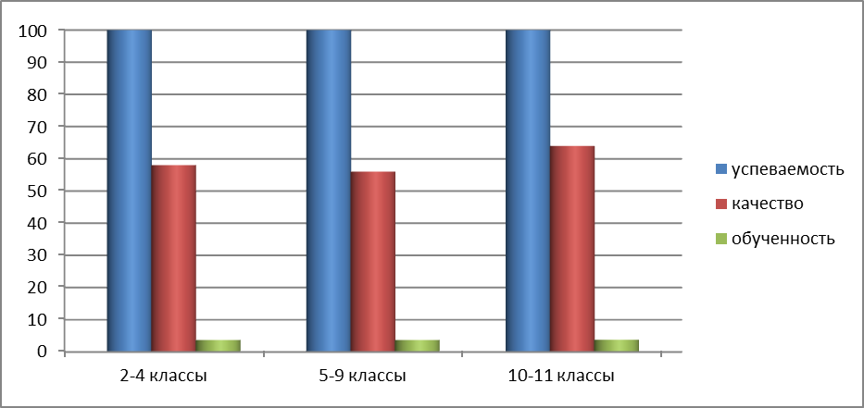

Математика.

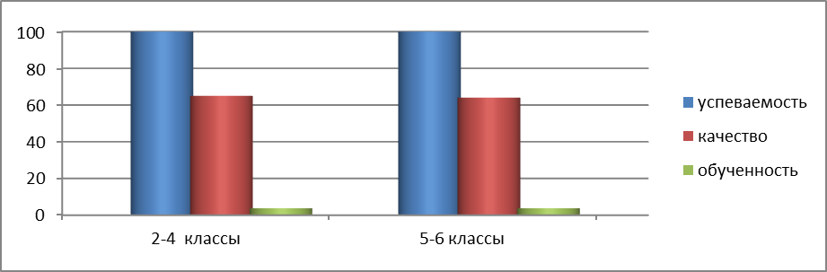

Успеваемость по предметам. 10-11 классы.

